公民、經濟與社會（中一至中三）
「三分鐘概念」動畫視像片段系列：
「智慧城市」
教學指引

一. 動畫視像片段名稱：「智慧城市」
二. 動畫視像片段長度：約3分鐘
三. 相關公經社單元：單元2.4香港的經濟表現及人力資源
四. 動畫視像片段簡介：由教育局課程發展處個人、社會及人文教育組製作。動畫視像片段運用生活化例子深入淺出地扼要說明「智慧城市」概念。
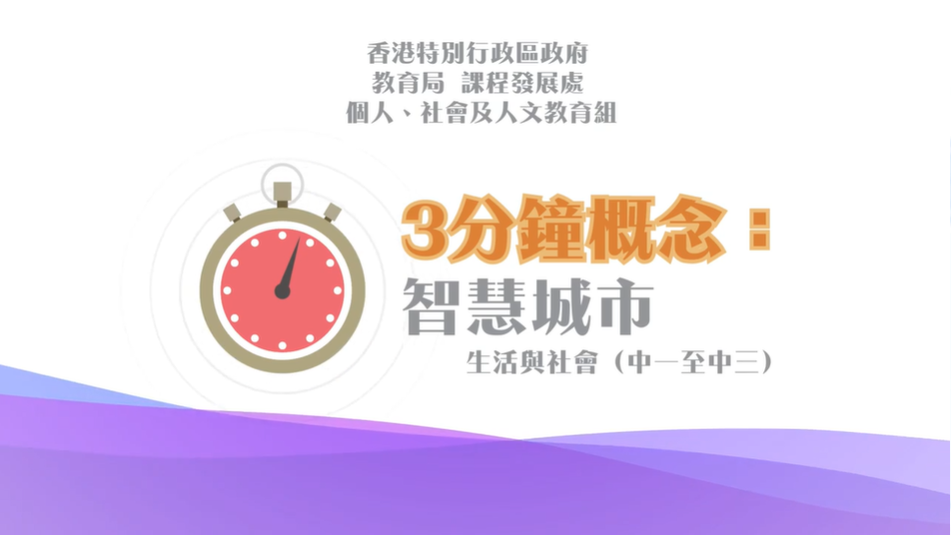
公民、經濟與社會（中一至中三）

短片連結：https://emm.edcity.hk/media/%E7%94%9F%E6%B4%BB%E8%88%87%E7%A4%BE%E6%9C%83%E3%80%8C%E4%B8%89%E5%88%86%E9%90%98%E6%A6%82%E5%BF%B5%E3%80%8D%E5%8B%95%E7%95%AB%E8%A6%96%E5%83%8F%E7%89%87%E6%AE%B5%E7%B3%BB%E5%88%97%EF%BC%9A%EF%BC%883%EF%BC%89%E6%99%BA%E6%85%A7%E5%9F%8E%E5%B8%82+%28%E9%85%8D%E4%BB%A5%E4%B8%AD%E6%96%87%E5%AD%97%E5%B9%95%29/1_png6b3av
五. 教學提示：教師在向學生播放「智慧城市」動畫視像片段後，必須向學生說明以下要點﹕
1) 香港特別行政區政府積極推動智慧城市發展 | 教師應向學生指出香港特別行政區政府近年致力推動智慧城市發展。早在2017年12月，政府公布《香港智慧城市藍圖》，在「智慧出行」、「智慧生活」、「智慧環境」、「智慧市民」、「智慧政府」及「智慧經濟」六個範疇提出多項措施，例如推出快速支付系統「轉數快」、增設免費公共Wi-Fi熱點、提供「智方便」一站式個人化數碼服務平台等。政府在2020年12月進一步公布《藍圖2.0》，提出超過130項措施，繼續優化和擴大現行城市管理工作和服務。新措施的目標是要讓市民更能感受智慧城市及創新科技為他們日常生活帶來裨益，例如應用「建築信息模擬」、優化智慧旅遊平台、設立法律科技基金、開發交通數據分析系統、推行智慧鄉村先導計劃等。有關智慧城市藍圖的內容，可參閱以下資源﹕  香港智慧城市藍圖–願景及目標  https://www.smartcity.gov.hk/tc/vision-and-mission.html
2) 香港具備完善機制充分保障市民的個人資料 | 教師應向學生指出智慧城市的目的是運用科技提升城市管理成效和改善市民的生活素質，創造新的就業機會，以保持城市活力和競爭力。教師須向學生進一步指出運用大數據科技無可避免地需要市民提供的個人資料，然而香港已經有一套完善的個人資料私隱保障機制充分保障市民的個人資料，包括成立個人資料私隱專員公署。個人資料私隱專員公署是一個獨立機構，負責監察、監管、促進及確保香港法例第486章《個人資料(私隱)條例》獲得遵從。有關個人資料私隱專員公署的職責，可參閱以下資源﹕  香港個人資料私隱專員公署 – 我們的角色https://www.pcpd.org.hk/tc_chi/about_pcpd/our_role/what_we_do.html
3) 網絡世界並不是毫無監管的，運用資訊科技時必須遵守法律 | 教師應向學生指出智慧城市除了重視科技對政府治理、社會民生以及經濟發展的效益外，更重視市民對運用資訊科技的素養。教師須向學生進一步指出網絡世界並不是毫無監管的虛擬世界。根據香港現行的法例，大部分在現實世界用以防止罪行的法例，均適用於網絡世界。在使用科技時，必須遵守法律，時刻注意網絡安全，小心保護個人資料。有關電腦罪行相關條例，可參閱以下資源﹕  香港警務處—電腦罪行相關條例  https://www.police.gov.hk/ppp_tc/04_crime_matters/tcd/legislation.html

六. 鞏固學習問題：（見下頁）

「三分鐘概念」動畫視像片段系列：
「智慧城市」
工作紙

甲 填充題
在空格填上正確的答案。
智慧城市：

乙 是非題
判斷下列有關「智慧城市」的句子。正確的填上「T」，錯誤的填上「F」。
 | 出行者可透過智能系統，獲得實時的資訊，從而更有效規劃行程。 | T
 | 智能系統所提供的水、電、煤耗用量的實時資訊，能讓用戶掌握使用的情況，幫助我們改變使用能源的習慣，從而減少浪費和污染。 | T
 | 巿民可以利用科技去處理日常生活，如使用電子服務、進行電子交易等。 | T
丙 配對題
將左欄「智慧城市」的六項特徵，與右欄「智慧城市」的一些可能發展方向配對，並在括號內填上英文字母。
「智慧城市」的特徵 |  | 「智慧城市」的一些可能  發展方向
- 智慧環境 | ( E ) | - 智能系統提供數據，讓服務提供者掌握城市的整體使用情況，管理系統負荷和應對不同時段的需求。
- 智慧出行 | ( F ) | - 市民可利用科技去處理日常生活，如使用電子服務、進行電子交易等。
- 智慧政府 | ( D ) | - 通過優化營商環境、吸引初創企業和投資、推動智能生產及發展高增值的產業，以創造新的就業機會。
- 智慧經濟 | ( B ) | - 人、車、物流管理系統提供的實時資訊幫助管理交通，如流量、道路優先使用權等。
- 智慧生活 | ( C ) | - 政府開放大數據以促進數據的創新應用、改善公共服務。
- 智慧市民 | ( A ) | - 在物品上加入標籤資料，透過收集點的自動辨識系統，識別有害物質、有價值的物品等，加強回收效益。

丁 短答題
「智慧城市」會為我們的生活帶來甚麼影響？
「智慧城市」能使資源運用更具效率、優化城市管理和服
務，以及改善環境，為市民提供優質的生活。

完

